17-12-2020
Daw2
Ies miguel herrero
Punto 2
Joseba Mantecón

Análisis de mercado

Contenido
Análisis económico 2
Análisis tecnológico 3
Análisis sociocultural 4
Perfil del jugador online 6
Análisis de la legislación 8

2.2. Análisis del macroentorno

Análisis económico

Situación de la economía
Es un hecho que nos encontramos en un escenario social y económico como nunca antes. El SARS COV-2 ha cambiado el mundo de una manera radical, y especialmente ha sido devastador para la economía a nivel global.
La economía española se queda atrás. El fuerte rebrote del covid-19 en buena parte del país, junto a un sector productivo muy vulnerable a esta pandemia, están alejando a la economía española de Europa. Mientras que algunos países como Alemania, Países Bajos o incluso Italia están viendo mejoras en las previsiones económicas realizadas por diferentes organismos, en España ocurre todo lo contrario.

Previsiones del Banco de España
El Banco de España ha empeorado sus previsiones económicas y ya descarta un "escenario de recuperación temprana" en el tercer trimestre y el cuarto de este año y prevé que la economía española registre una caída de entre el 10,5% y hasta el 12,6% en el conjunto del año en caso de materializarse la situación epidemiológica más desfavorable, al tiempo que empeora su pronóstico sobre el crecimiento de 2021, augurando un repunte de entre el 4,1% y el 7,3%.
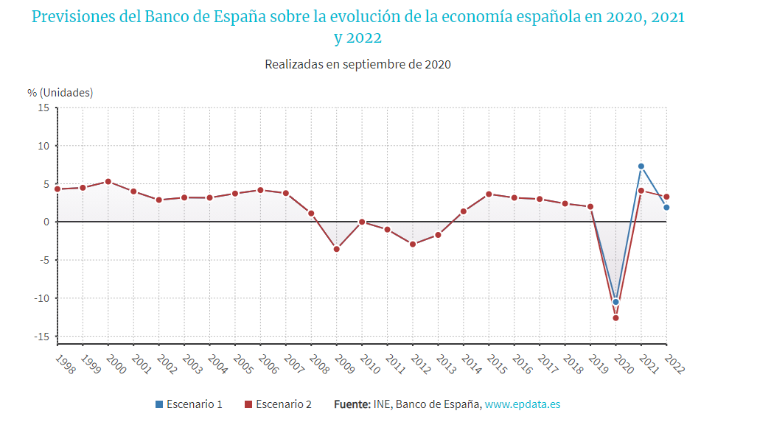

Por otro lado, el informe subraya que el impacto de la crisis sobre la utilización del factor trabajo está siendo "muy severo", si bien señala que el impacto laboral se ha visto amortiguado por los ERTE y el cese de actividad. Así, cree que en los próximos trimestres, el ritmo de mejora de la ocupación se verá atenuado, en consonancia con la evolución de la actividad y "mostrará una evolución muy heterogénea entre las distintas ramas de la economía".
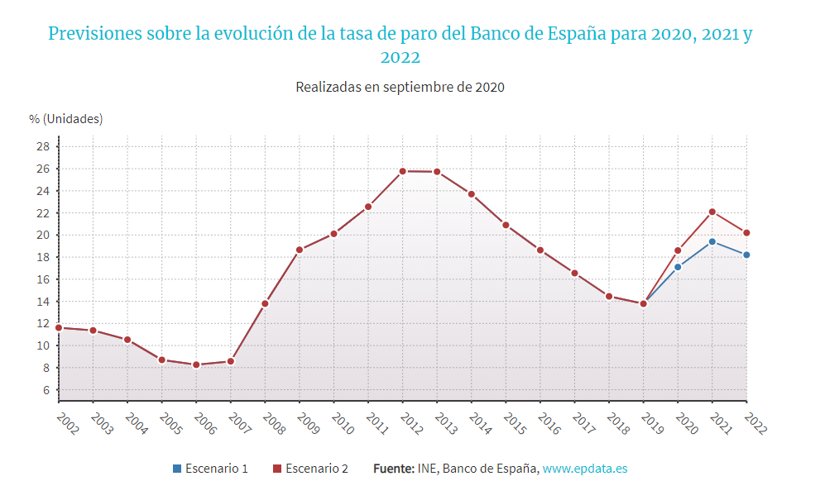

Datos del FMI
El FMI mantiene España como el país desarrollado que más sufrirá el impacto económico del coronavirus con un desplome del 12,8 % del PIB este año y es, además, el único país para el que no mejora sus previsiones este 2020. El Fondo Monetario Internacional señala en su informe anual que la economía española retrocederá con fuerza, repite sus previsiones de junio, y es, en cambio, casi un punto más optimista con respecto a la recuperación que, si se mantienen a raya los rebrotes, llegará el año que viene con un avance del PIB del 7,2 % (nueve décimas más).

Impacto laboral
En paralelo, las previsiones del FMI apuntan a que la tasa de paro española, que cerró 2019 en el entorno del 14,1%, saltará este año al 16,8% y se mantendrá en esa misma línea durante el año 2021.
Las estimaciones también calculan que la demanda nacional caerá un 12% este año (para subir un 8,2% el próximo año), con un retroceso del 14,8% en el consumo privado (y un aumento del 9,1% en 2021). En cuanto a los precios de consumo, tras un alza del 0,8% en 2019, la expectativa es de un retroceso del 0,3% este año y un avance del 0,8% en 2021.
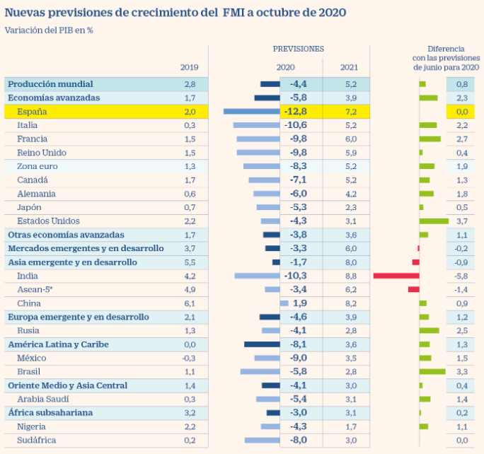

Análisis tecnológico

En el año 2018, el sector TIC en España alberga una cifra de negocio de 47.231 millones de euros, con un crecimiento del 2,3% respecto al año 2017. El sector TIC presenta una distribución por sectores semejante a la del resto del mundo.
En primer lugar, se encuentra el sector de las Tecnologías de la Información (TI), con más de la mitad de la facturación (55,5%) en el año 2018. Más de un tercio corresponde a los servicios de telecomunicaciones (35,6%), mientras que los servicios de negocio representan el 9%.
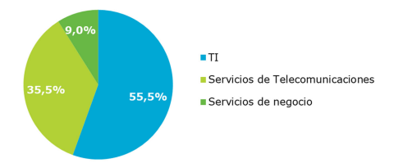
Para el periodo comprendido entre 2018 y 2023, en España se prevé un ligero crecimiento del sector TIC en su conjunto. Si bien las TI van a seguir creciendo, será un incremento menor que el relativo al 2018 (4,3%), y se estima un CAGR del 2,7% para 2018-2023, al igual que en Europa (excluyendo tanto a Rusia como a la misma España).

Los servicios de negocio son los que mayor tasa compuesta de crecimiento anual (CAGR) presentan para dicho periodo, del 4,9%. Los servicios de telecomunicaciones presentan un decrecimiento tanto en 2018 como en 2019, que después dará paso a un ligero repunte hasta 2023, presentando un CAGR del 0,8%.

En el año 2018, el sector TI ha generado 1.981.993 millones de euros en el mundo. Si atendemos a las TI por ámbito geográfico, EE.UU. es el país que mayor volumen de negocio genera, representando el 36,2% a nivel mundial. Europa es la segunda región con mayor peso con relación a las TI, con el 24,1% del total.
El volumen de negocio del sector TI en España es de 26.227 millones de euros en el año 2018, con una tasa de crecimiento del 4,3% respecto al año anterior.
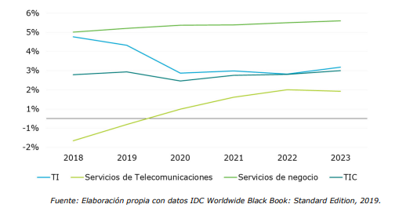

Previsión de cambios
El crecimiento del sector TI para el periodo 2018-2023 es estable, tras el crecimiento del 4,3% en el año 2018 seguirá creciendo un 3,8% en el 2019. El resto de años en el periodo mencionado lo harán a un ritmo de entre el 2,3 y el 2,7%. Se calcula que el CAGR para esos seis años será del 2,7%, un dato que muestra que este sector crecerá en menor medida que en el resto del mundo (5%), así como en Europa (3,5%). Sin embargo, España tendrá un crecimiento superior a países como Canadá (1,7%), Corea (1,1%) o Japón (2,7%).
Otro punto destacado es la inversión en lo que se conoce como Deep Tech, lo que indica cómo España se está convirtiendo en un nodo importante para esta combinación de innovación tecnológica e investigación académica. Lo importante de esta tendencia es que está generando una gran sinergia entre los científicos y los nuevos empresarios, impulsando la creación de nuevos productos que combinan una mezcla muy potente de innovación tecnológica con avances científicos, que ayudan a que la sociedad avance. En conjunto, las inversiones españolas en Deep Tech llegaron hasta 280 millones de dólares en 2019, más o menos la mitad de todo lo gastado en los últimos cinco años en este segmento de proyectos tecnológicos.

Análisis sociocultural

Situación del sector

Evolución del sector
Sus expertos señalan que, a pesar de que el conflicto comercial entre Estados Unidos y China ha influenciado negativamente muchos mercados, la tecnología en Europa siguió creciendo, ganando peso en la economía de la región y de todo el mundo. Esto se logró con el crecimiento en la financiación de empresas tecnológicas europeas, que no solo fue récord en volumen total, sin que durante 2019 también se sobrepasó el récord de inversiones por encima de los 100 millones de dólares.
Aunque las buenas cifras del conjunto de países europeos no se vieron reflejadas en España, donde los responsables de este estudio vieron un estancamiento de la inversión en tecnología, y también en el fomento del talento tecnológico. Según las cifras de este estudio, el total de financiación en España fue de 1.340 millones de dólares en 2019, un 0,17% menos que en 2018, y es solo un 4% del total invertido en Europa. A pesar de que esto coloca a nuestro país en sexta posición, detrás de Reino Unido, Alemania, Francia, Suecia y Suiza, no significa que esté bien posicionado, ya que en realidad es uno de los 10 en los que las inversiones en tecnología no aumentaron en estos últimos 12 meses.

Análisis de la legislación

Normativa específica
La normativa que regula el juego online es la Ley 13/2011, de 27 de mayo, de Regulación del Juego, siendo la norma jerárquica mas importante en el juego.
Recientemente se ha aprobado el Real Decreto de comunicaciones comerciales de las actividades del juego, que regulará por primera vez la publicidad en línea de apuestas y juegos de azar en España.
Estas son algunas de las medidas destacadas:
- Prohibición de publicidad audiovisual fuera del horario de 1 h. a 5 h. de la madrugada.
- Impide la emisión de bonos de captación de jugadores.
- Las empresas solo podrán dirigir sus ofertas a clientes registrados y verificados y, en ningún caso, a personas que hayan mostrado comportamientos patológicos en la actividad del juego.
- Los clubes deportivos no podrán firmar contratos de patrocinio con casas de apuestas que implique llevar publicidad de juegos de azar en camisetas y equipaciones.
- La publicidad de apuestas en estadios deportivos deberá ajustarse a los mismos horarios que al resto de soportes.

Ley de protección de datos
Actualmente España está regida bajo la Ley de Protección de Datos y Garantía de Derechos Digitales (LOPDGDD) de 2018.
Esta ley entró en vigor el 6 de diciembre de 2018, sustituyendo a la antigua Ley Orgánica 15/1999 de Protección de Datos de Carácter Personal. El objetivo de la LOPDGDD es adaptar la legislación española a la normativa europea, definida por el Reglamento General de Protección de Datos (RGPD), vigente desde el 25 de mayo de 2018.
Esta ley establece los requisitos y obligaciones de las empresas sobre cómo proceder con la información personal, así como los derechos que asisten a usuarios y consumidores.
La finalidad de la LOPDGDD es proteger la intimidad, privacidad e integridad del individuo, en cumplimiento con el artículo 18.4 de la Constitución Española. Del mismo modo, regula las obligaciones del individuo en todo proceso de transferencia de datos para garantizar la seguridad del intercambio.
Estas son algunas de sus novedades respecto a la ley anterior.

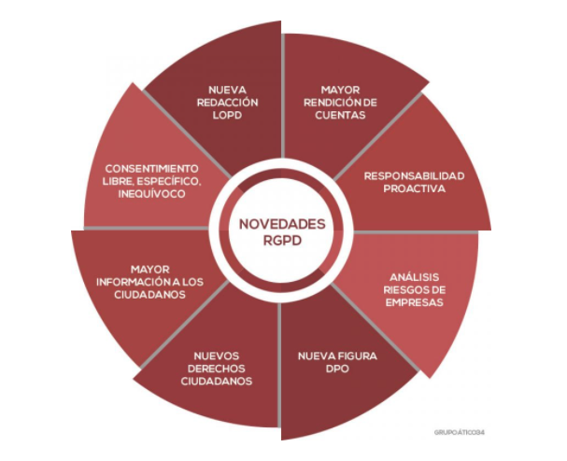

Ley de propiedad intelectual
Cuando hablamos de Propiedad Intelectual, nos referimos a la protección de obras de valor único, ya sean tangibles o intangibles. Del mismo modo, se entiende que la Ley de Propiedad Intelectual da protección a la originalidad en todas y cada una de sus facetas.
La propiedad Intelectual en nuestro país queda regulada por el artículo 428 del Código Civil y el Real Decreto Legislativo 1/1996, de 12 de abril, dónde queda definida como: “la obra literaria, artística o científica, expresadas en cualquier medio (libros, escritos, composiciones musicales, obras, coreografías, obras audiovisuales, esculturas, obras pictóricas, planos, maquetas, mapas, fotografías, programas de ordenador y bases de datos) que corresponde a su autor por el solo hecho de su creación, que tiene derecho a explotarla y disponer de ella a su voluntad”.
Esto se debe a que la protección de la propiedad intelectual implica la existencia de una serie de derechos que aseguran al creador de la obra ser propietario de la misma.
Existen dos grandes grupos o tipos de derechos del autor:
- Los derechos morales:
Estos derechos corresponden al autor de la obra y es irrenunciable e inalienable por su parte, lo que significa que no se puede renunciar ni ceder a nadie dichos derechos. Estos derechos aluden a la esfera más íntima del autor. A través de estos derechos de autor se protege la identidad y reputación del autor de la obra. Los derechos de autor son atemporales, es decir, sin límite en el tiempo.
- Los derechos patrimoniales:

Estos derechos, en cambio, sí que se pueden ceder a un tercero. Facultan al autor de la obra a decidir sobre el uso que se le da a la misma, la cual no se puede llevar a cabo sin su autorización expresa. A excepción de determinados casos previstos en la actual Ley de Propiedad Intelectual en España, conocidos como límites o excepciones.

Registro de marca
En España registrar una marca o nombre comercial cuesta 144€ por la primera clase solicitada, y 93€ por la segunda y sucesivas con un descuento si usas la vía telemática.
El registrar de marca es algo fundamental en cualquier negocio, ya que, es lo que te confiere la propiedad y el derecho de uso de tu nombre comercial.
Lo primero que es debe hacer es comprobar su disponibilidad. La oficina de Patentes y Marcas cuenta con una base de datos en la que se encuentran todas aquellas denominaciones de marcas, así que es importante consultar en la página web de la Oficina Española de Patentes y Marcas para saber si una marca está ya registrada.
Algo que se debe tener en cuenta es la clase o clases en las cuales quieres registrar tu marca. Para ello existe una clasificación en la que se engloban todas las clases y sus respectivos precios.
Esta es la Clasificación Niza, y se divide en dos grupos: el primero (compuesto por 34 clases dirigidas a productos) y el segundo (compuesto por las 11 clases restantes, dirigidas estas a servicios).
Sin embargo, en la gran mayoría de las ocasiones será suficiente con registrar tu marca en una o dos clases, siendo así el precio de 142€ por una o 234€. Dicho registro estará vigente por 10 años, con la opción de ir renovándolo indefinidamente pasado el plazo.
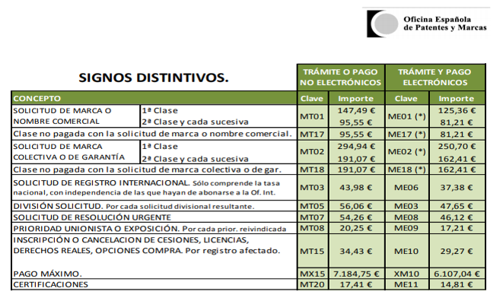

Datos generales del sector

Situación actual
El sector del juego online se está consolidando como uno de los principales pilares de la industria del entretenimiento. En España, como en el resto del mundo, los casinos y las casas de apuestas en internet se han alzado como grandes estandartes del entretenimiento y reportan beneficios extraordinarios.

La evolución de esta industria en el Estado español dio comienzo con la ley 13/2011. Esta nueva ley del juego vio el nacimiento de la Dirección General de Ordenación del Juego (DGOJ), un organismo del Ministerio de Hacienda encargado de velar por el cumplimiento del ordenamiento en materia de juego online. La regulación vigente dicta que las empresas deben solicitar una licencia a este organismo para operar bajo el paraguas de la legalidad.

Gracias a la regulación que supuso este nuevo marco legal, las actividades económicas del sector contribuyen considerablemente a las arcas del Estado. Además, se protegen los derechos de los consumidores, dando a los jugadores la garantía de que sus datos personales no se encuentran comprometidos.

Sin embargo, consciente de los posibles efectos de la exposición a los anuncios de esta industria aumentando el uso de estos servicios entre la gente joven (18 a 25 años), el gobierno está introduciendo nuevas regulaciones dentro del sector. De las regulaciones nuevas destacan la prohibición de la publicidad audiovisual fuera de las horas permitidas entre la 1 y las 5 de la madrugada, y la prohibición de los patrocinios de casas de apuestas. Esto último, se trata de algo que verá muy afectado el fútbol español, dado que 25 de los 42 equipos en la primera y segunda división exhiben marcas del sector en sus equitaciones. Además, las casas de apuestas no podrán ofrecer bonos promocionales para captar clientes, algo muy popular entre los usuarios nuevos.

Las razones de la popularidad
Estos últimos años la popularidad del sector ha aumentado, a la par que sus ganancias. De hecho, desde que se le dio un marco legal, la industria no ha parado de crecer. Durante el año 2019 la industria del juego online reportó un total de beneficios de unos 747 millones de euros; un 6,95% más que durante el año anterior.

Este impulso se ha producido gracias a la diversificación y el gran desarrollo tecnológico que ha seguido la industria. Entre la innovación tecnológica, la seguridad que brinda la regulación estatal y las promociones de las casas de apuestas, los negocios del juego han subido como la espuma.

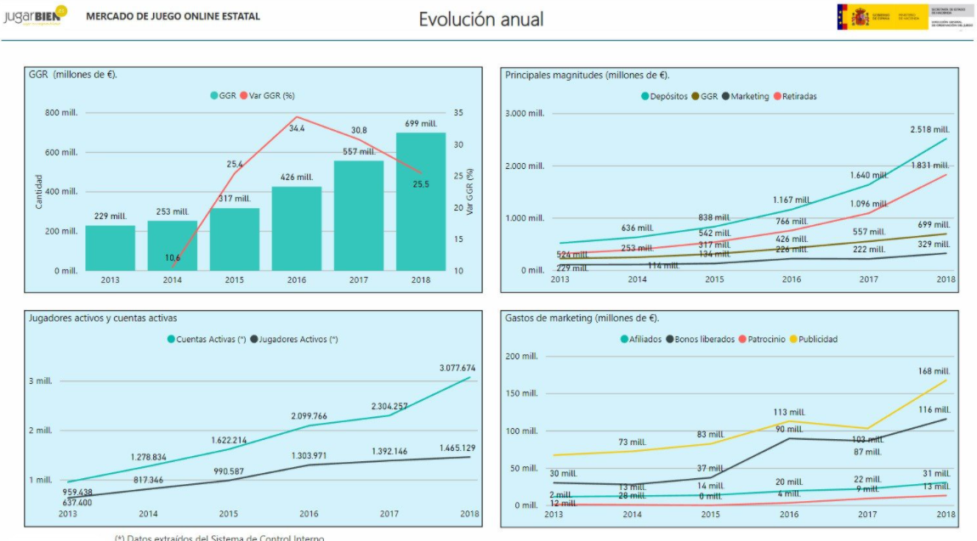

El covid-19 y los casinos físicos
Según estudios como el realizado por la Imperial College London, las medidas de distanciamiento social han salvado millones de vidas. El confinamiento, por mucho que nos pueda molestar, es un método avalado por la ciencia que controla el contagio del virus y salva vidas.

Sin embargo, este tipo de medidas también han provocado problemas por la economía del país. La llegada de la pandemia a principios de este año 2020 es en gran parte la responsable de la pérdida de relevancia de las casas de apuestas y casinos en establecimientos físicos. Las medidas de contención del virus han significado el confinamiento de la población y los establecimientos físicos han recibido un duro golpe económico.

Los casinos y casas de apuesta online, por el contrario, han podido beneficiarse de este confinamiento en masa, ya que, con más tiempo dentro de casa, los jugadores han aprovechado su tiempo de ocio para apostar desde la comodidad de su sofá. En un futuro cercano sin Covid-19, la industria tendrá más oportunidades para florecer.

Mercado y clientes potenciales

Estadísticas generales
El 83,46% de las personas que juegan o apuestan 'online' en España tiene una edad comprendida entre 18 y 45 años, según el informe 'Análisis del perfil del jugador 'online' 2018, elaborado por la Dirección General de Ordenación del Juego (DGOJ).
El estudio muestra que los jugadores que representan un mayor volumen son aquellos que tienen entre 26 y 35 años, al sumar el 34,41% del total de usuarios. No obstante, los que más han aumentado con respecto al año anterior son los que tienen una edad comprendida entre los 18 y los 25 años (+12,57% respecto a 2017), frente a los mayores de 65 años que han disminuido un 25,74% hasta situarse en 25.195 jugadores.

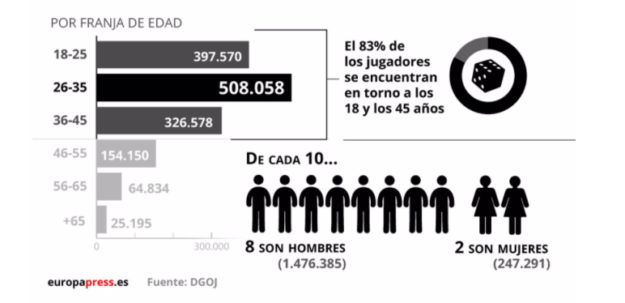

Demanda de los clientes
El sector del juego online tuvo unos márgenes de juego de 749 millones de euros en 2019, lo que supone un aumento de un 7,15% respecto a 2018, según el último informe sobre el sector del juego online de la Dirección General de Ordenación del Juego.
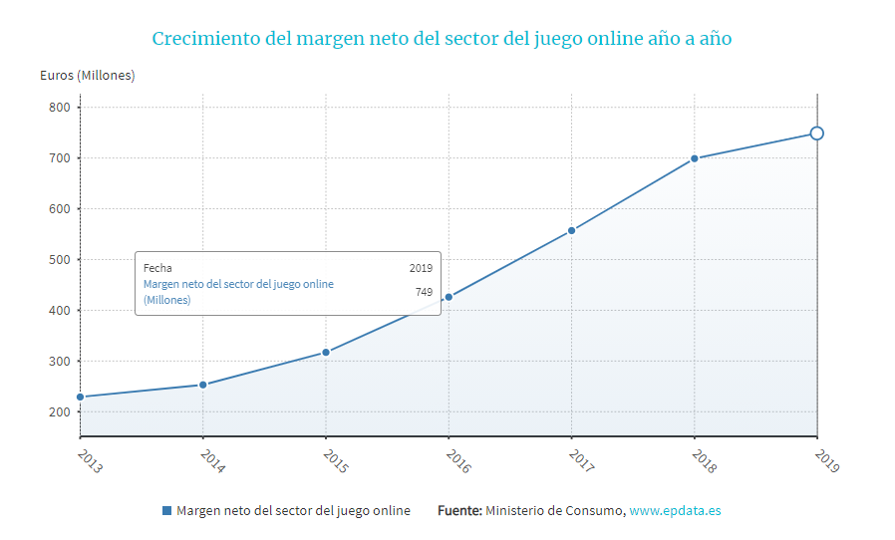
.

Por su parte, el gasto en publicidad y marketing del sector siguió creciendo en 2019 un 6,5% un 42,8% respectivamente.
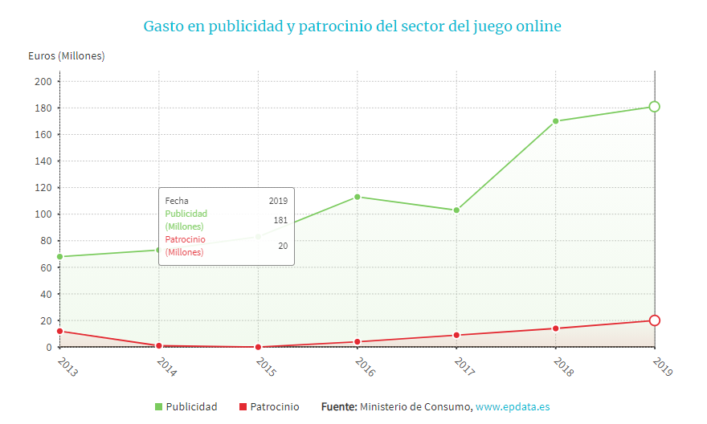

Tendencias actuales
El ascenso periódico en el que está inmerso el juego online en España se identifica también en las cantidades que apuestan los jugadores que en septiembre de 2019 alcanzaron la cifra de 1.612,03 millones de euros en juegos online. Esta cantidad supone una variación con respecto al mismo mes del año pasado de 112,37 millones de euros. Según la Dirección General de Ordenación del Juego, en lo que va de año el gasto acumulado alcanza los 13.829,31 millones de euros.

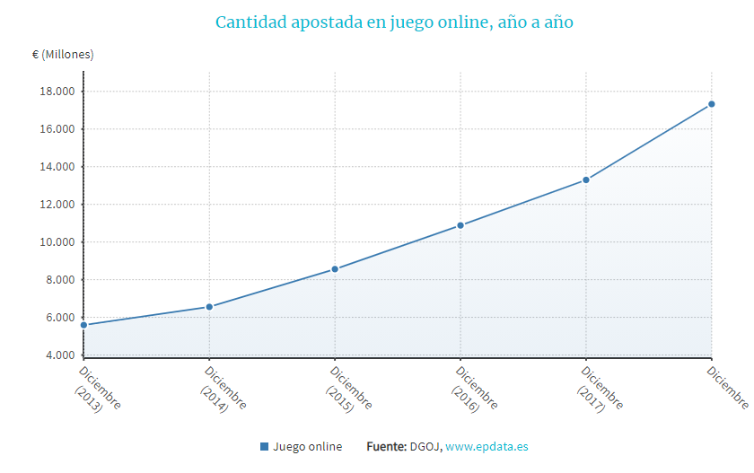

Número de jugadores
Otro indicador de la subida de usuarios de juego online se observa en la cantidad de jugadores activos que hay en España y que alcanzaron su cifra más alta en septiembre de 2019. En total, 937.783 jugadores activos que si se compara con el mismo mes del año pasado supone un incremento del 9,16%.
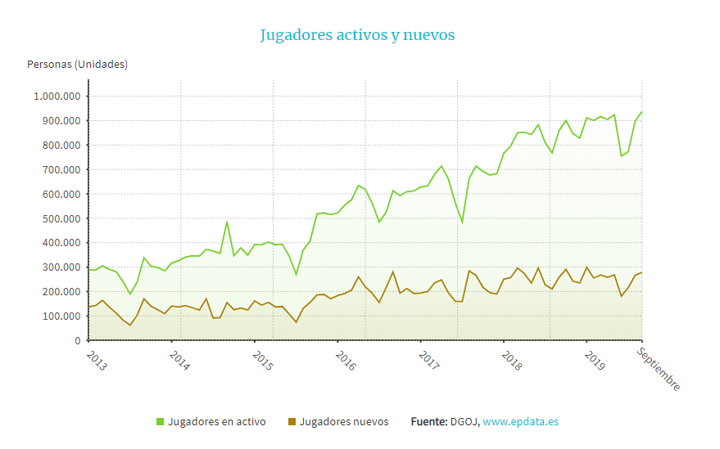

Como se puede comprobar, hay cientos de miles de jugadores activos anualmente en España, los cuales muchas veces apuestan sin control ni responsabilidad. A todos ellos está dirigida esta aplicación, especialmente a los jóvenes que no cuentan con una holgada independencia económica y pueden estar apostando su futuro de manera anárquica e incierta.

Análisis de la competencia

El impacto de la evolución tecnológica se encuentra presente en todos los sectores de la vida. Para efectuar compras en línea, pagos o incluso para fondear la cuenta de apuestas deportivas, hoy en día existen diversos medios de pago, tales como las carteras electrónicas. Te permiten realizar varias transacciones financieras sin tener que recurrir a los servicios de un banco. En el área de las apuestas deportivas, sobre todo, para acceder a los servicios de las casas de apuestas extranjeras, los monederos electrónicos tienen una gran importancia.
A diferencia de los métodos bancarios, se puede acceder a una cartera electrónica en cualquier momento con solo utilizar una conexión a Internet y un dispositivo electrónico inteligente (ordenador, Smartphone, tablet…).
Hay que señalar que existe un gran número de carteras electrónicas que puedes elegir, tales como: Bitcoin, PayPal, Neteller, etc.

Bitcoin
Es la más recomendada para facilitar las transacciones de los jugadores en las apuestas deportivas. El jugador, al usar sus datos personales —Nombre, Apellido, Ciudad, Domicilio y más— puede abrir una cuenta electrónica y poner sus fondos en línea. Recibe un nombre de usuario y una contraseña personal que le permitirá acceder a su cuenta virtual a cualquier hora.

Ventajas
Hay muchas ventajas en usar una casa de apuestas extranjera para realizar tus apuestas deportivas. La primera a resaltar es la libertad de gestionar tus gastos. Con una billetera electrónica, el usuario separa su cuenta personal de su cuenta de juegos. Este aspecto te ofrecerá discreción en tus diversas actividades de operaciones y rendimiento. Junto con esta prestación, el jugador evita las varias presiones de su banquero en sus actividades de inversión virtuales.
Otra ventaja importante es la ausencia de tasas de cambio relacionadas con las distintas operaciones de depósito y retiro de tus diferentes cuentas. De hecho, el recargar tu cuenta con una cartera electrónica no supone los mismos procedimientos que el fondearla con un banco.
Por último, y que cabe destacar en gran manera como ventaja en el uso de este tipo de medios, es la rapidez de las transacciones. Es reseñable que las plataformas de los diversos operadores o corredores de servicios de apuestas virtuales se configuran al tener en cuenta estos nuevos métodos de pago. Al no haber procedimientos bancarios, ofrecen rapidez y facilidad en las operaciones.

Comparativa

